Aufgabe 2b: Sachrechnen
Ich sehe in Bildern Rechnungsgeschichten. Ich weiss, welche Zahlen auf den Bildern für die Rechnungsgeschichten wichtig sind.
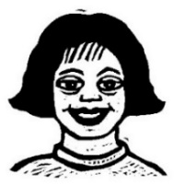

Der Saurier im Café
- Schau die Dessert-Karte genau an. Schau die Bilder genau an.
- Finde heraus, was da alles passiert.
In diesen Bildern hat es Rechnungsgeschichten versteckt.
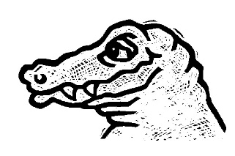

Dessert-Karte
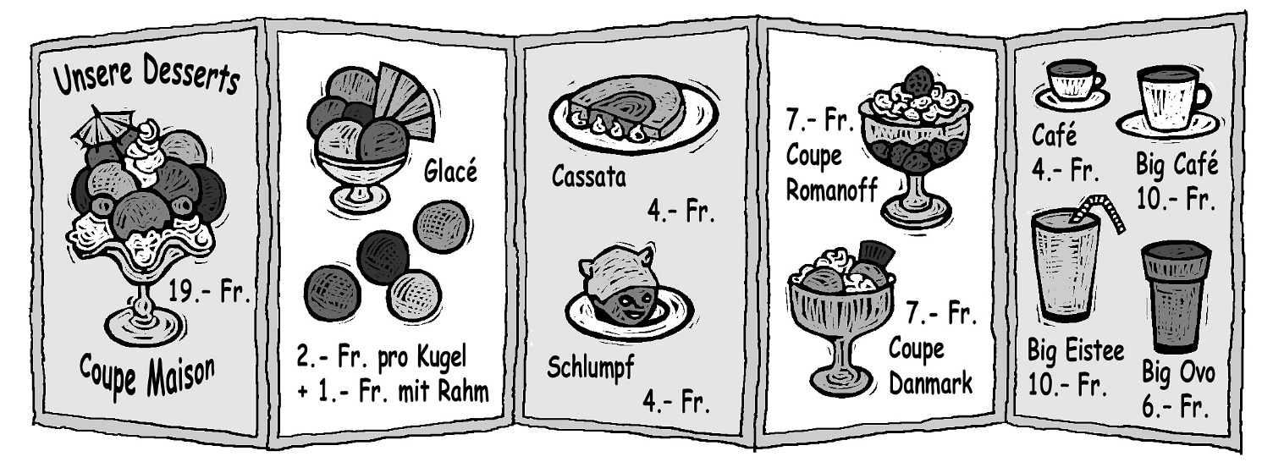

Beispiel
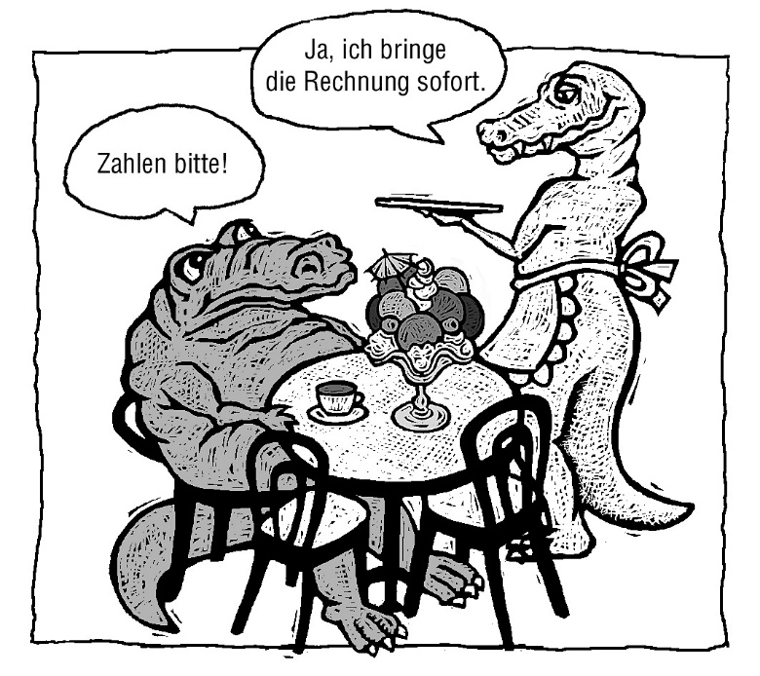
Rechnung
Coupe Maison 19 Fr.
Café 4 Fr.
Zusammen 23 Fr.
Tisch 1

- Nimm das Schnipselblatt.
Alle Teile passen zu einer der Geschichten.
- Klebe sie zum passenden Bild.
Wo Zahlen oder Wörter fehlen, schreibe sie dazu.
- Übermale die Dinge, Zahlen und Wörter mit Gelb, die du zum Rechnen der Geschichten brauchst.

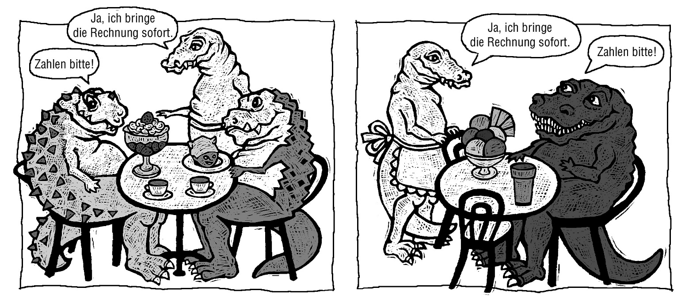
Tisch 2 Tisch 3

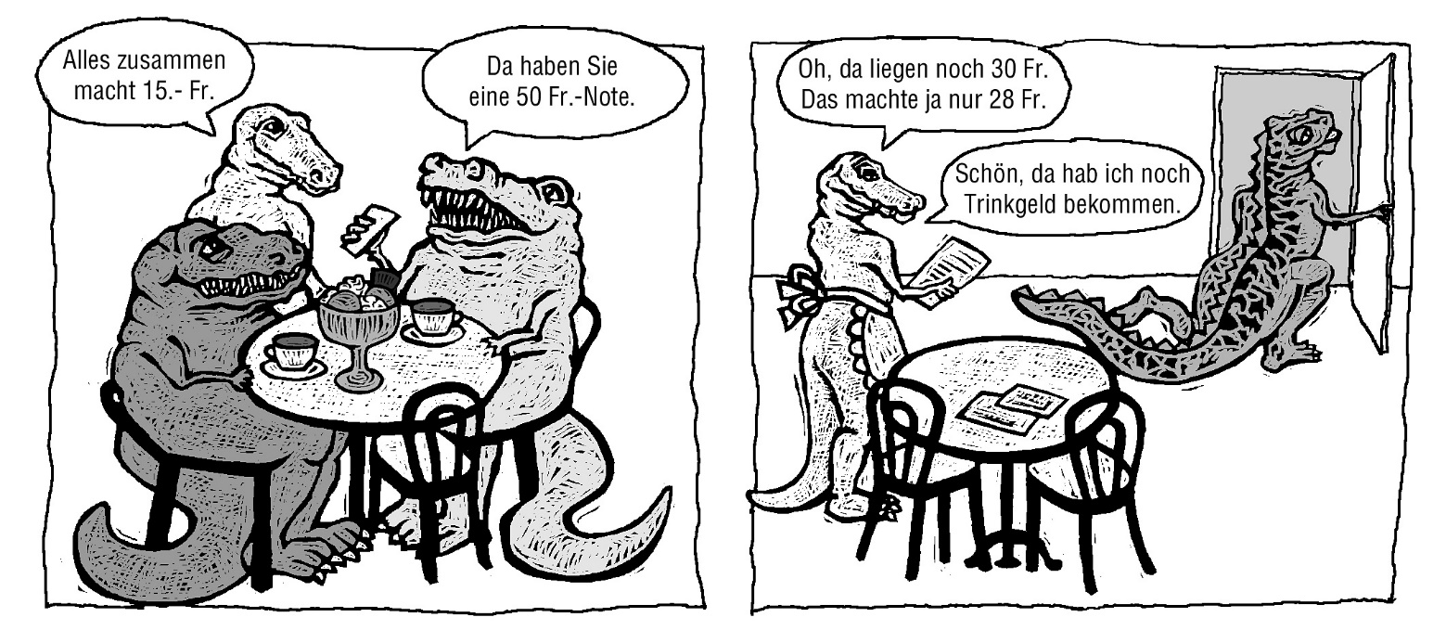
Tisch 4 Tisch 5

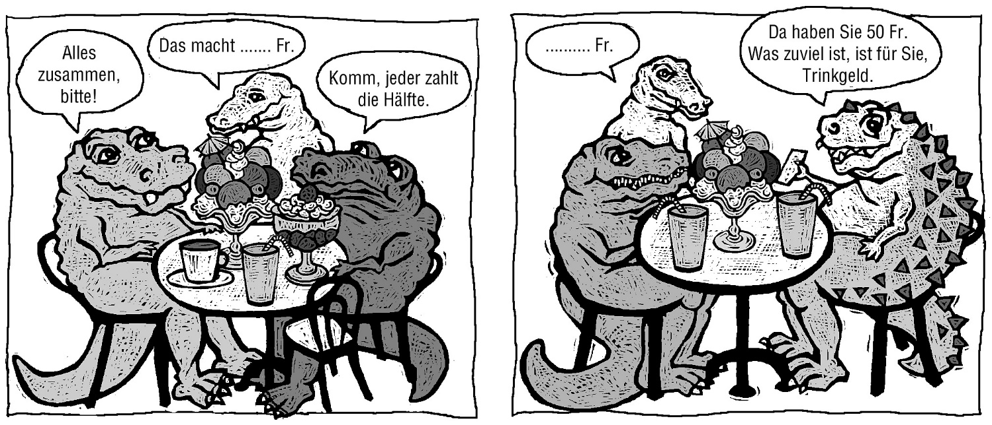
Tisch 6 Tisch 7

Arbeitsmaterial für Schülerinnen und Schüler

Dessert-Karte

Jeder zahlt Fr.
Trinkgeld:
1 Fr.
Trinkgeld:
Fr.
Rechnung
Coupe Romanoff Fr.
2 Café Fr.
Schlumpf Fr.
Zusammen Fr.
Rechnung
6 Kugeln Glacé Fr.
6 Fr.
Zusammen Fr.
Geld zurück:
Fr.

